
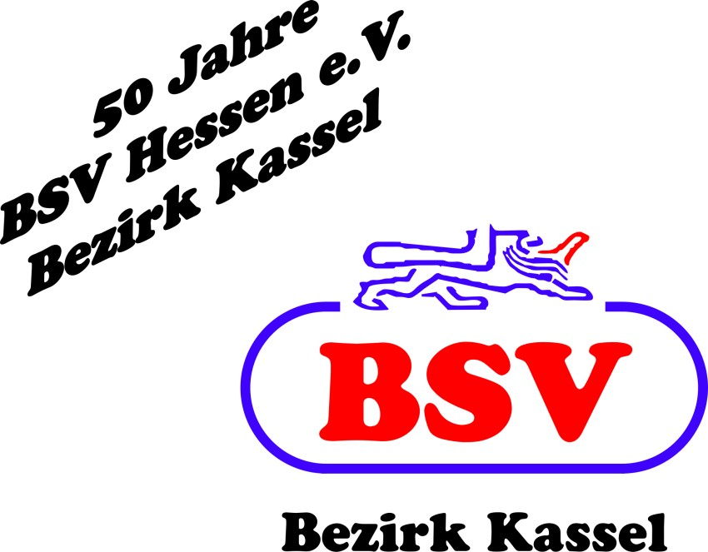
14. Deutsche
Betriebsskat-Meisterschaft
Samstag, 06.07.2024

Verbindliche Meldung zur Teilnahme
an www.schoenewolf.kuppstadt@gmail.com

Landesverband Bezirk / Kreisverband

______________________________________ ______________________________________________

Kontaktadresse (Name): ___________________________________________________________________

Straße, Haus-Nr,, Wohnort : ___________________________________________________________________

Telefon, E-Mail: : ___________________________________________________________________

Hiermit melden wir folgende Teilnehmer mit gültigen Mitgliedsausweisen der deutschen Betriebssportverbände verbindlich zur Teilnahme an. Wenn keine Ausweise vorgelegt werden können, bitten wir durch den zuständigen Betriebssportverbandes die Mitgliedschaft bestätigen zu lassen.

_____________________________________ _________________________________________
Ort und Datum Unterschrift des BSG/SG- Verantwortlichen

